Урок 8 клас ____________ (дата)

Тема (слайд 2): Встановлення параметрів сторінки. Друкування електронної таблиці
Мета (слайд 3):
- навчальна: навчити учнів налаштовувати параметри сторінки перед друком;
- розвиваюча: розвивати логічне й алгоритмічне мислення; формувати вміння діяти за інструкцією, планувати свою діяльність, аналізувати i робити висновки;
- виховна: виховувати інформаційну культуру учнів, уважність, акуратність, дисциплінованість.

Обладнання: комп’ютери кабінету з виходом в мережу Інтернет, мультимедійний проектор, презентація уроку, електронні матеріали (ФАЙЛИ-ЗАГОТОВКИ) до підручника "ІНФОРМАТИКА 8 КЛАС" Морзе Н.В., Берна О.В., Вембер В.П.

Тип уроку: урок засвоєння нового матеріалу.

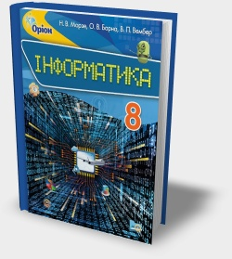
(конспект уроку та презентація розроблені на основі матеріалу підручника «Інформатика (Морзе, Барна, Вембер) 8 клас»)

ХІД УРОКУ.
І. Організація класу до уроку
1) Привітання із класом (слайд 1)
2) Повідомлення теми і мети уроку (слайд 2-3)
ІІ. Актуалізація опорних знань учнів
Онлайн тестування (слайд 4):
Перейти за посиланням для проходження тесту № 23
http://testinform.in.ua/category/8-klas/
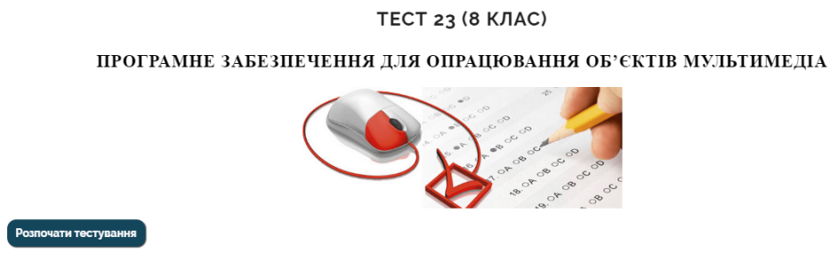

III. Вивчення нового матеріалу
Пояснення вчителя з елементами демонстрування презентації
(використовується проектор, та матеріал підручника)

Як налаштувати значення параметрів сторінки перед друкуванням електронної таблиці? (слайд 5-7)
Як і в текстовому процесорі, у табличному процесорі за допомогою вказівки Файл/Створити можна обрати шаблон для створення нової книги, що вже містить деякі дані, оформлення та параметри сторінки.

Щоб змінити параметри сторінки в табличному процесорі, можна скористатись інструментами на вкладці.

Усі параметри сторінки можна переглянути або змінити також у вікні Параметри сторінки, яке викликають за допомогою правої кнопки миші на робочій області сторінки, вибравши меню Сторінка

Як надрукувати електронну таблицю? (слайд 8-9)
У табличному процесорі, як і в текстовому процесорі, для друкування сторінок використовують вказівку Файл/Друк та вказують значення параметрів друкування: обирають принтер, кількість копій для друкування, порядок друкування кількох аркушів та в разі необхідності змінюють значення параметрів сторінки.
Значення параметрів можна змінити, якщо відкрити відповідні списки. Крім того, можна обрати також один із режимів настроювання масштабування, за якого автоматично буде обрано масштаб відображення, щоб уся таблиця розмістилася на одній сторінці чи всі стовпці або рядки розміщувалися на одній сторінці. Після встановлення значень усіх необхідних параметрів слід натиснути Друк.

- Формування практичних умінь і навичок
Завдання 1. Працюємо в парах (слайд 10)
Порівняйте, що спільного та відмінного мають табличний процесор і текстовий процесор для:
- налаштування параметрів сторінки;
- друкування документа.
За результатами порівняння побудуйте діаграму Венна.
Увага! Під час роботи з комп’ютером дотримуйтеся правил безпеки та санітарно-гігієнічних норм. (Інструктаж з правил техніки безпеки)
Завдання на с. 219 підручника

Завдання 2. Працюємо самостійно (слайд 11)
Створіть алгоритм для друкування трьох копій електронної таблиці, подайте його графічно.
Завдання на с. 220 підручника

- Підсумок уроку
Обговорюємо (слайд 12)
- У яких випадках доцільно обрати альбомну орієнтацію сторінки електронної таблиці?
- Які параметри сторінки можна змінити, якщо один стовпчик таблиці не вміщується на сторінці?
- Як надрукувати створену електронну таблицю?

Рефлексія (слайд 13)
  - Що нового сьогодні дізналися?
  - Чого навчилися?
  - Що сподобалось на уроці, а що ні?

  - Чи виникали труднощі?

- Домашнє завдання (слайд 14)
Опрацювати параграф підручника п.32 с. 216-221

